**Pemrograman Web 2 – BAB 7**Membaca data objek bertipe radio dan checkbox pada java script

NIM : 10121161  
Nama : Hanif Ahmad Syauqi  
Kelas : IF-4

**Tugas 7.1**

**Code :**

<!DOCTYPE html>

<html lang="en">

<head>

    <meta charset="UTF-8">

    <meta http-equiv="X-UA-Compatible" content="IE=edge">

    <meta name="viewport" content="width=device-width, initial-scale=1.0">

    <title>Tugas 7 - Hanif A S - 10121161</title>

</head>

<body>

    <center>

        Program Penjualan Tiket

        <hr>

        <form name="form">

            <table>

                <tr>

                    <td>Kota Tujuan</td>

                    <td><input type="radio" name="tujuan">Jakarta</td>

                </tr>

                <tr>

                    <td></td>

                    <td><input type="radio" name="tujuan">Semarang</td>

                </tr>

                <tr>

                    <td></td>

                    <td><input type="radio" name="tujuan">Surabaya</td>

                </tr>

                <tr>

                    <td>Jumlah Tiket</td>

                    <td><input type="number" name="jumlah_tiket" size="6"></td>

                </tr>

                <tr>

                    <td colspan=2>

                        <hr>

                    </td>

                </tr>

                <tr>

                    <td>Harga Tiket</td>

                    <td><input type=text name=harga disabled></td>

                </tr>

                <tr>

                    <td>Total</td>

                    <td><input type=text name=total disabled></td>

                </tr>

                <tr>

                    <td colspan=2>

                        <hr>

                    </td>

                </tr>

            </table>

            <hr>

            <input type=button value=Proses onclick="proses()">

            <input type=reset value=Reset>

        </form>

    </center>

</body>

<script>

    function proses() {

        if (document.form.tujuan[0].checked) var harga = 100000;

        if (document.form.tujuan[1].checked) var harga = 150000;

        if (document.form.tujuan[2].checked) var harga = 200000;

        document.form.harga.value = harga;

        var jumlah_tiket = document.form.jumlah_tiket.value

        var total = harga * jumlah_tiket

        document.form.total.value = total

    }

</script>

</html>

**Screenshot :**

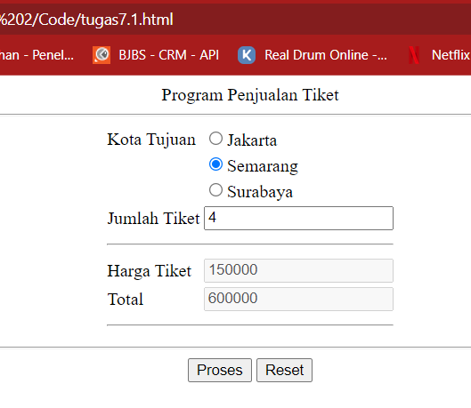

**Tugas 7.2**

**Code :**

<!DOCTYPE html>

<html lang="en">

<head>

    <meta charset="UTF-8">

    <meta http-equiv="X-UA-Compatible" content="IE=edge">

    <meta name="viewport" content="width=device-width, initial-scale=1.0">

    <title>Tugas 7 - Hanif A S - 10121161</title>

</head>

<body>

    <center>

        Program Penjualan Barang

        <hr>

        <form name="form">

            <table>

                <tr>

                    <td>NAMA BARANG</td>

                    <td>JUMLAH BELI</td>

                </tr>

                <tr>

                    <td colspan=2>

                        <hr>

                    </td>

                </tr>

                <tr>

                    <td><input type="checkbox" name="handphone"> Handphone</td>

                    <td><input type="number" name="total_handphone"></td>

                </tr>

                <tr>

                    <td><input type="checkbox" name="laptop"> Laptop</td>

                    <td><input type="number" name="total_laptop"></td>

                </tr>

                <tr>

                    <td><input type="checkbox" name="komputer"> Komputer</td>

                    <td><input type="number" name="total_komputer"></td>

                </tr>

                <tr>

                    <td colspan=2>

                        <hr>

                    </td>

                </tr>

                <tr>

                    <td>Total Harga</td>

                    <td><input type=text name=total disabled></td>

                </tr>

                <tr>

                    <td colspan=2>

                        <hr>

                    </td>

                </tr>

            </table>

            <hr>

            <input type=button value=Proses onclick="proses()">

            <input type=reset value=Reset>

        </form>

    </center>

</body>

<script>

    function proses() {

        var harga = 0;

        if (document.form.handphone.checked) {

            var total_handphone = document.form.total_handphone.value

            harga += (1200000 * total_handphone)

        }

        if (document.form.laptop.checked) {

            var total_laptop = document.form.total_laptop.value

            harga += (5000000 * total_laptop);

        }

        if (document.form.komputer.checked) {

            var total_komputer = document.form.total_komputer.value

            harga += (3000000 * total_komputer);

        }

        document.form.total.value = harga;

    }

</script>

</html>

**Screenshot :**

